强反光检测恢复算法对深度估计调研报告

编制 | 忻超
审核 | 初始

目录
第1章 简介 1
1.1 行业需求 1
1.2 功能定义 1
第2章 技术介绍 2
2.1 定义 2
2.2 技术综述 2
2.2.1 双目视差估计图的获取和结构化点云数据建立 2
2.2.2 地面，障碍物区域分离。 4
2.2.3 局部地图的建立。 5
2.2.4 全局地图的融合和建立 6

简介

行业需求
目的是构建出二维导航地图，使机器人能够进行路径规划，最终在室内进行自动导航，避障。自动驾驶，机器人导航都需要快速识别可行驶区域，和障碍物区域。
可以利用激光雷达来进行地面障碍物分离，但是点稀疏，不均匀，成本高。我们使用结构化的RGB双目图像来建立二维全局导航地图。
采用概率融合策略建立全局概率栅格地图，根据置信度给出可行驶区域，障碍物区域和未知区域。

功能定义
给定双目深度图，机器人的位姿，构建出二维导航栅格地图。

技术介绍

定义
本文档的术语和缩写如表2-1所示，
术语/缩写 | 含义
RANSAC（Random Sample Consensus） | 根据一组包含异常数据的样本数据集，计算出数据的数学模型参数

技术综述
从技术上分为以下几个部分:
1,双目视差估计图的获取和结构化点云数据建立。
2,地面，障碍物区域分离。
3, 局部地图的建立。
4,全局地图的融合。

双目视差估计图的获取和结构化点云数据建立

首先，需要一个好的场景深度估计，地面和障碍物的重建精度尽可能的小。

利用双目视差估计，计算深度，
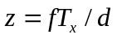

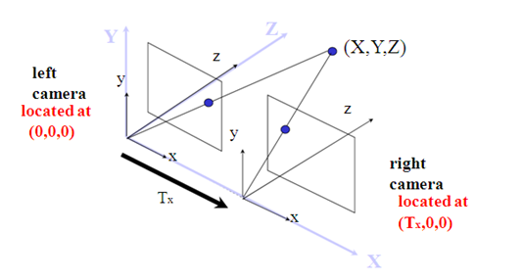
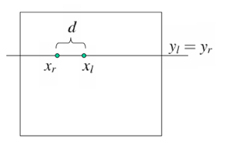
z表示图像的深度,d表示图像的视差，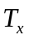表示基线。深度和视差成反比。
然后根据相机的内参，将图像坐标系下的坐标转化到世界坐标系的坐标。
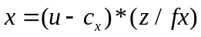
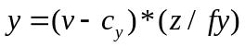
表示像素坐标系的横坐标，表示像素坐标系的纵坐标，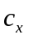表示x方向平移量，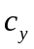表示y方向的平移量，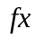像素坐标系到世界坐标系的横坐标缩放比例，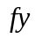像素坐标系到世界坐标系的纵坐标缩放比例。

在每个点贴上纹理，可以得到点云图如下。
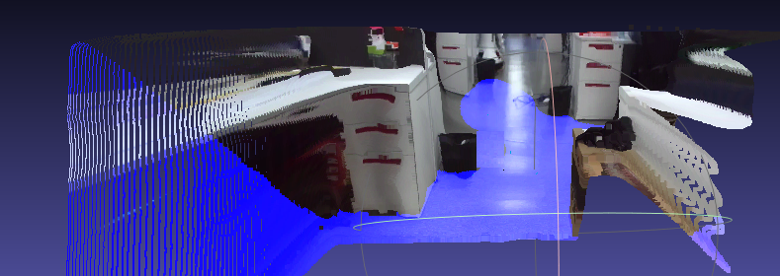
可以从图片中看出，边缘的深度估计不准，远处的地面深度估计偏高，因此在导航地图构建时需要注意到这些点。

地面，障碍物区域分离。
利用投影网格内的高度统计和数量统计来进行地面障碍物分离。
首先确定地面方程，利用RANSAC或者最小乘法来确定当前相似平面的地面方程。A*x+B*y+C*z=1
RANSAC算法如下：
算法基本思想进行描述：

（1）首先，假设要得到一个直线模型，我们需要两点唯一确定一个直线方程。所以第一步我们随机选择两个点。
（2）通过这两个点，我们可以计算出这两个点所表示的模型方程y=ax+b。
（3）我们将所有的数据点套到这个模型中计算误差。
（4）我们找到所有满足误差阈值的点，第4幅图中可以看到，只有很少的点支持这个模型。
（5）然后我们再重复（1）~（4）这个过程，直到达到一定迭代次数后，我们选出那个被支持的最多的模型，作为问题的解。如下图所示： 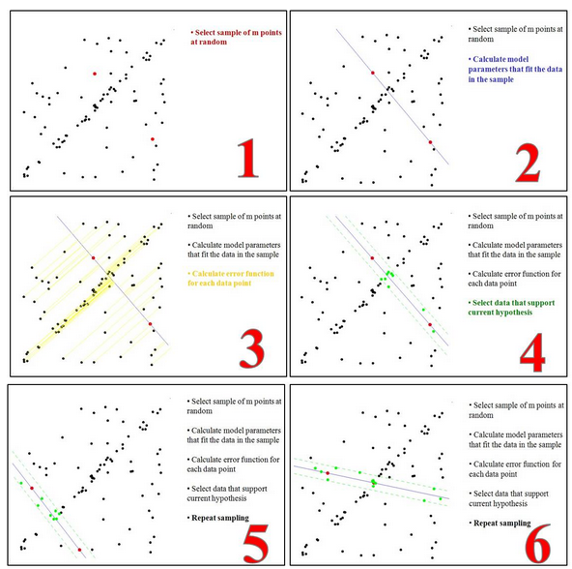
优点：比起最小二乘法，在干扰点较多的情况下，还是能拟合出好的平面模型
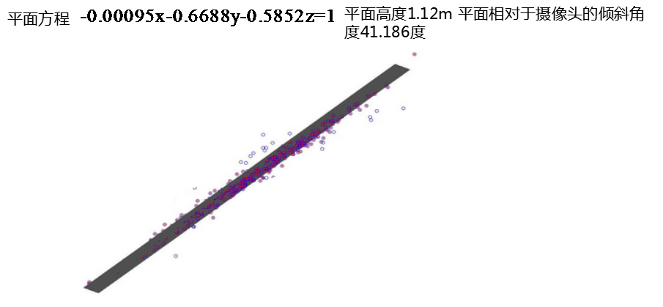
 | 地面角度（度） | 地面高度（m）
深度图估计 | 41.186 | 1.12
实际 | 41.670 | 1.10
误差（%） | 1.16 | 1.18

实际的机器人摄像头角度和高度和估计出来的差距不大，这里根据机器人的俯仰角Pitch和摄像头的高度来调整地面方程。

地面区域确定规则：
1.计算点到平面距离，将小于一定地面阈值的点作为地面点。这个阈值设为动态的高度，离摄像头距离越远，阈值越大。
2.只保留离摄像头距离小于三米的点，视角小于80度的点，用于后面的全局地图融合。
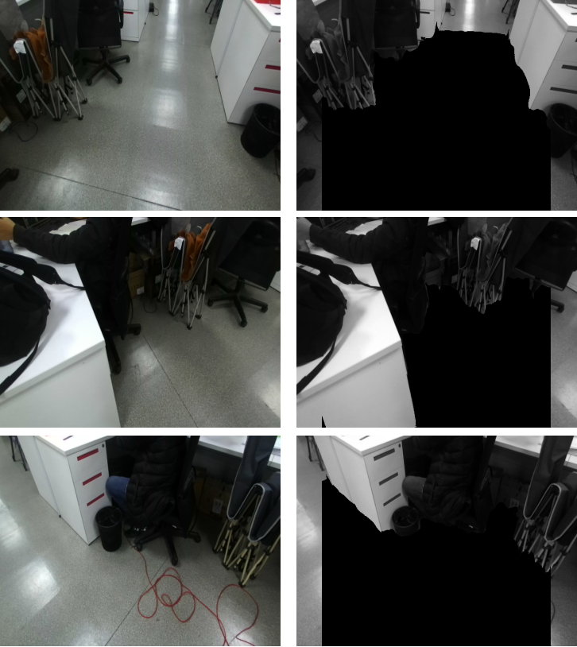

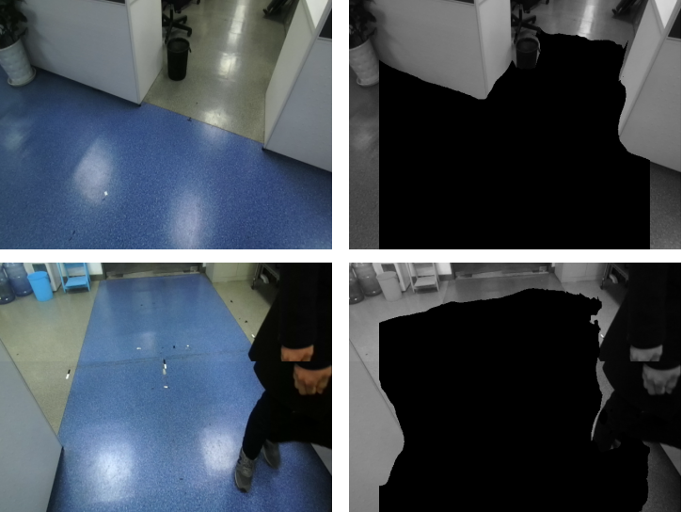

局部地图的建立。

选择栅格地图作为导航地图，地图中分为三块区域，地面区域（白色），障碍物区域（灰色），黑色（位置区域）。总的网格地图大小1000*1000，横向和纵向的范围都是-20米到20米，每个像素代表4cm厘米。统计每个栅格内的障碍物个数和高度，高度大于0.01m-到1.8米作为障碍物区域。否则为地面区域。若该网格内障碍物只出现一次，地面区域出现了很多次，就把它当做地面区域。防止某些点深度估计错误。
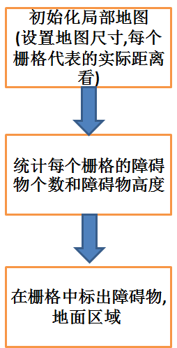
下图是局部地图效果图：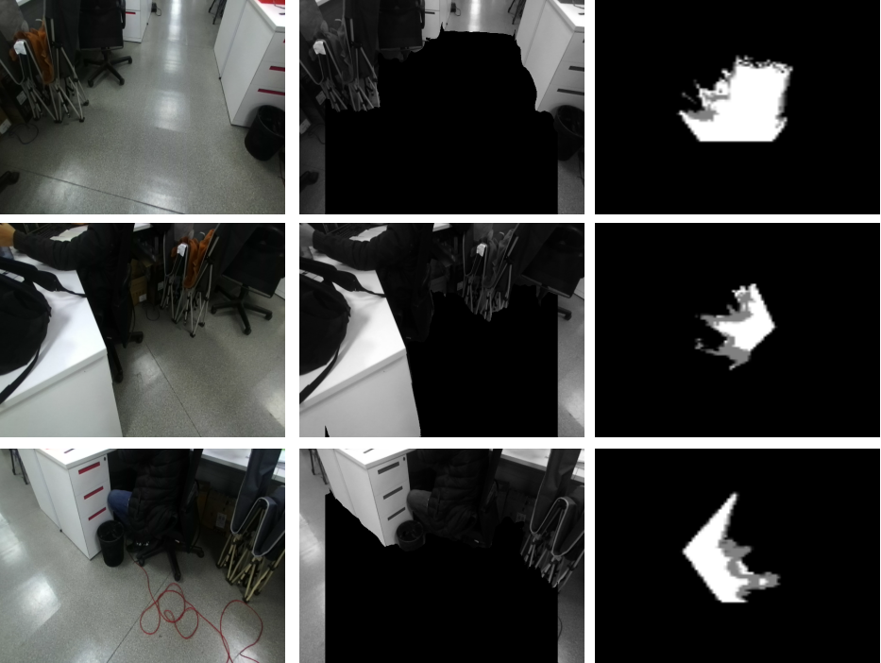
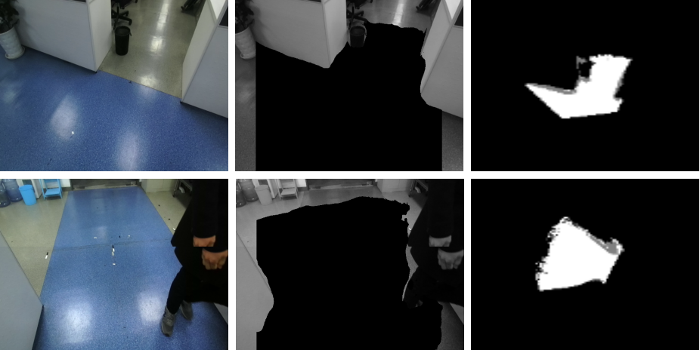

全局地图的融合和建立
具体流程如下：
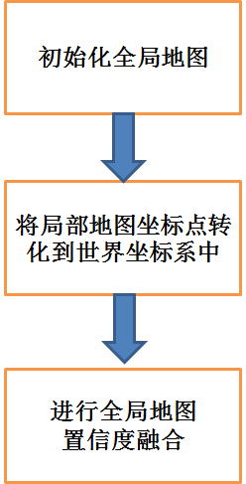
坐标转换：坐标转换是把t时刻的局部地图点，经过相机t时刻的位姿，投射到全局地图中。栅格地图的应用对象是地面机器人，它的运动一般是二维的，所以，在坐标转换过程中，我们只需要考虑相机当前坐标系与初始坐标系（一般用它来作为全局参考系）的偏航角Yaw与t时刻相机中心在全局中心的位置。坐标转化关系如下：
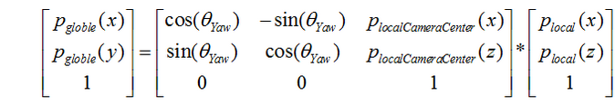
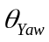是机器人在二维平面的偏航角，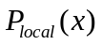是局部地图的横坐标，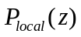是局部地图的纵坐标，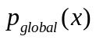是全局地图的横坐标，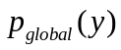是全局地图的纵坐标。
把局部地图投影到全局地图后，和已有的全局地图进行融合。形成一个新的全局地图。栅格地图至少有三种状态（可通行（无障碍占据）、有障碍占据、未知）。
融合是解决这样一个具体问题：在全局栅格地图中，某一个栅格肯定是这些状态中的一种，
当局部地图上的点伴随着它自己的状态，投影到栅格上时，如何更新全局地图每个点的状态非常重要。常用的融合策略是概率融合。我们画的局部地图其实就是概率栅格图。
初始时，用像素值5表示当前栅格不确定，如果该像素被判定为地面就将该点像素值加1，如果该点被判定为障碍物，就将该像素值减去1，每个点的像素值变化范围为0-10之间。当该像素好几帧都判定为地面，该点就被判定为地面稳定点。当突然有一帧该点出现误判，也不会影响这个点的判定。障碍物同理。在4-6之间被判定为不稳定点。也是区域未知点。这些阈值需要根据采样频率来调整。

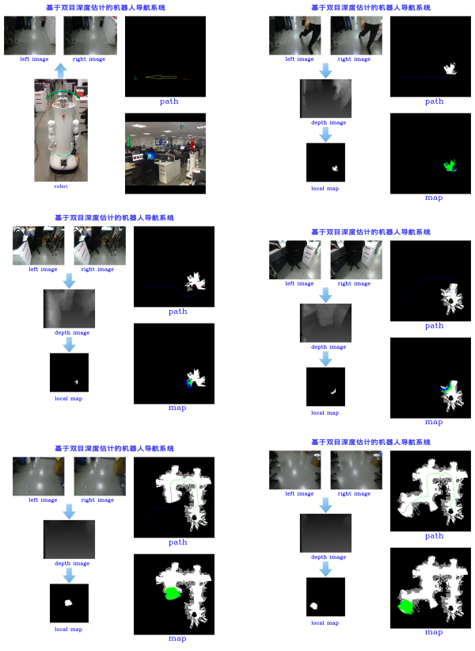

结论

- 可以根据深度图和机器人的位置来构建全局二维导航概率栅格地图。地图中可以标出可行驶区域，障碍物区域和位置区域。
- 对可行驶区域和障碍物区域建立精度还是可以接受的，可以用于机器人导航。
- 概率栅格地图可以给定每个点的可信度，并且将每个点分为稳定点和不稳定点，可以减小深度估计带来的影响。
改进的方向：
- 可以利用原图的特征来进行地面区域的分割，这样准确率会更高
- 可以加上平面的约束，不会出现平面区域变成曲面的现象，导致障碍物区域不准。

